**BÁO CÁO**

**MINESWEEPER**

*-------*

***MSSV: 23125067***

***Họ và tên: Nguyễn Lê Thịnh Phúc***

***Lớp: 23TT1***

*--------*

**I. Danh sách các chức năng:**

**1. Những chức năng cơ bản:**

*Đã làm:*

1. Drawing the board (including cells, mines and flags).

2. Changing the state of each cell when it is selected.

3. Timer.

4. Functions: new game, change board dimensions. Select a function from console screen.

5. Randomize positions of the mines.

6. Receiving new position of the pointer (to select a cell) from console screen.

7. Saving the current state of the board and loading in the next playing session.

8. Saving high scores.

*\*Chưa làm:* Không có.

**2. Những chức năng khác:**

*\*Đã làm:*

- Using keyboard (arrow keys) to select a cell.

- Using struct.

*\*Chưa hoàn thành:*

- Rendering images: chỉ mới tạo icon cho file exe chứ chưa tạo hình ảnh cho các vật thể trong game.

**II. Cấu trúc mã nguồn:**

Gồm các file sau:

- Menu.h và Menu.cpp: protoypes và định nghĩa của những hàm liên quan đến vẽ và thiết kế menu.

- Console.h và Console.cpp: prototypes và định nghĩa của những hàm liên quan đé đồ họa console.

- Function.h và Function.cpp: prototypes và định nghĩa của những hàm chính cho việc chơi game (khởi tạo map, xử game, lưu game, lưu highscore, thời gian,…).

- main.h: Khai báo những struct của game.

- main.cpp: Chương trình chính.

- Information.txt: file lưu thông tin game và cách chơi để hiển thị cho người dùng trong quá trình chơi game.

**III. Hướng dẫn sử dụng:**

*Do em chưa tìm hiểu kĩ về việc tương thích giữa các thiết bị khi chạy game nên em có vài lưu ý để game được chạy ổn định ạ:

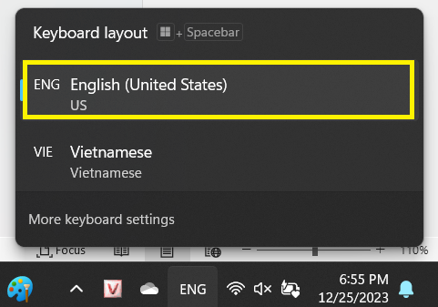- Chuyển ngôn ngữ của máy tính sang Tiếng Anh để tránh những lỗi khi nhận phím (Em chưa tìm được cách xử lý hiệu quả ạ).

- Chỉnh lại kích thước màn hình Console với Width = 80 và Height = 35 (Em đã chỉnh cố định kích thước màn hình trò chơi nhưng có thể nó không khớp với kích thước khi được mở của console ạ).

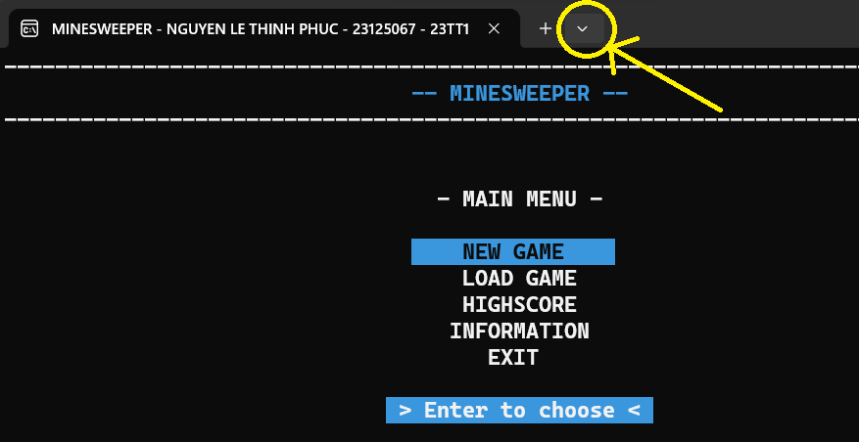

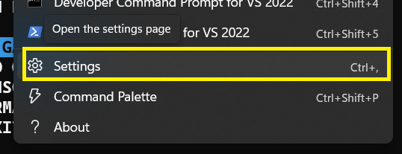

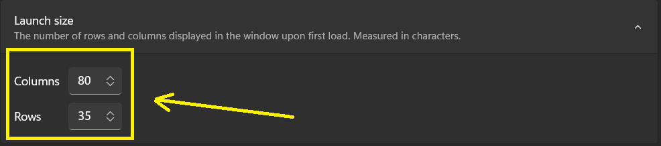

*Về phần trò chơi:

- Ở Main Menu, người dùng có thể dùng phím mũi tên lên, xuống và phím Enter để chọn chức năng (New Game: trò chơi mới, Load Game: tải lại game đang chơi trước đó, HighScore: xem điểm, Information: xem thông tin về trò chơi và hướng dẫn chơi game, Exit: thoát trò chơi).

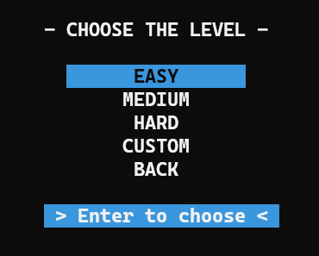- Ở Level Menu, người dùng có thể chọn các chế độ chơi bằng các phím mũi tên lên, xuống và Enter như ở Main Menu. Có 4 chế độ chơi là Easy, Medium, Hard và Custom (cho phép người chơi tạo kích thước map và số lượng bom). Người dùng có thể chọn “Back” thể trở về Main Menu.

- Chơi game:

+ Người chơi có thể dùng các phím mũi tên (trái, phải, lên xuống) để di chuyển con trỏ. Nhấn SpaceBar để mở ô và nhấn F để cắm cờ hoặc gỡ cờ (Lưu ý: người chơi chỉ có thể cắm số lượng cờ tối đa là số bom của màn chơi đó). Ngoài ra, người chơi có thể nhấn ESC để trở về Main Menu. Khi đó, nếu trò chơi chưa kết thúc thì trò chơi sẽ được tự động lưu lại và người chơi có thể chọn “Load Game” ở Main Menu để tải lại màn chơi và chơi tiếp.

+ Thắng: khi người chơi mở hết tất cả các ô không có bom. Khi đó, điểm của trò chơi sẽ được tự động lưu lại và người chơi có thể xem top 9 điểm cao ở HighScore trong trong Main Menu. Điểm của người chơi là thời gian để hoàn thành màn chơi đó (High Scores sẽ được lưu theo chế độ chơi: Easy, Medium, Hard – chế độ Custom không lưu lại điểm vì các kích thước và độ khó có thể khác nhau tùy theo người chơi). Khi thắng, người chơi có thể chọn chơi trò chơi mới, hoặc trở về Main Menu, hoặc thoát game (Exit).

+ Thua: khi người chơi mở trúng ô có bom. Khi đó, toàn bộ map sẽ được mở và sẽ hiện những vị trí cắm cờ đúng, cắm cờ sai và các ô bom. Người chơi có thể chọn “Play Again” để chơi lại, hoặc “Continue” để tiếp tục màn chơi đó (nhưng điểm sẽ không được tính), hoặc “Change Level” để đổi chế độ chơi, hoặc “Back to Menu” để quay về Main Menu, hoặc “Exit” để thoát game.

